Prova de Equivalência à Frequência de Ciências Naturais
3.° Ciclo do Ensino Básico
Decreto-Lei n.º139/2012, de 5 de julho
10 Páginas
Duração da Prova: 90 minutos

2016

Utiliza apenas caneta ou esferográfica de tinta azul ou preta.
Não é permitido o uso de corretor.
Deves riscar aquilo que pretendes que não seja classificado.
Para cada resposta, identifica o grupo e o item.
Apresenta apenas uma resposta para cada item.
As cotações dos itens encontram-se no final do enunciado da prova.

Grupo I
O vulcão de Santa Helena é o vulcão mais ativo da costa oeste dos EUA. A sua atividade vulcânica está associada ao contexto tectónico desta região (fig. 1). Tem uma história rica e complexa, com mais de 275 000 anos, e erupções com episódios violentos que alternaram com erupções mais efusivas.
A erupção recente mais violenta ocorreu no dia 18 de maio de 1980. Diversos indícios antecederam a erupção, nomeadamente a libertação de “pequenas” nuvens de cinzas, que chegaram a atingir os 3000 m de altitude, o aumento da temperatura dos gases expelidos nas fumarolas e sismos mais intensos.
No dia 1 de abril de 1980, o registo sísmico mudou radicalmente: o número de sismos aumentou, tornando-se mais frequentes, menos intensos e mais rápidos. Este registo não é típico de sismos com origem em falhas tectónicas e revelava que o magma estava a ascender na câmara magmática.

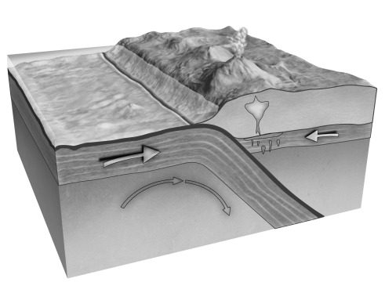
Formação do magma
Acumulação do magma
na base da crusta
Placa
norte-americana
Placa
Juan de
Fuca
Vulcão de Santa Helena

Figura 1 – Bloco-diagrama relativo ao vulcanismo no monte de Santa Helena.

Para cada uma das afirmações de 1 a 4, seleciona a opção que as completa corretamente.
- Num aparelho vulcânico, a estrutura onde se encontra armazenado o magma designa-se ___ e a conduta que a liga à cratera é ___.
- câmara magmática (…) o cone vulcânico
- câmara magmática (…) a chaminé vulcânica
- chaminé vulcânica (…) o cone vulcânico
- chaminé vulcânica (…) a câmara magmática

- O vulcão de Santa Helena situa-se nas proximidades de um limite…

- … divergente, com afastamento das placas tectónicas.
- … divergente, com subducção de uma das placas tectónicas.
- … passivo, com afastamento das placas tectónicas.
- … convergente, com subducção de uma das placas tectónicas.

- As erupções do vulcão Santa Helena descritas no texto são do tipo…
- … efusiva, com libertação de nuvens de cinzas.
- … explosiva, com projeção violenta de piroclastos.
- … mista, com alternância de erupções mais violentas com erupções mais calmas.
- … explosiva, com alternância de erupções violentas com erupções calmas.

- O aumento da frequência dos sismos a 1 de abril de 1980 foi devido…
- ... ao afastamento das placas tectónicas.
- … a uma erupção vulcânica violenta ocorrida nos finais de março.
- … à projeção de piroclastos.
- … à ascensão de magma no interior do aparelho vulcânico.

- Seleciona as afirmações verdadeiras relativas à paisagem vulcânica característica do vulcão de Santa Helena.
- Nesta paisagem predominam rochas magmáticas intrusivas, como os granitos.
- O basalto apresenta cristais de grandes dimensões.
- A meteorização provoca alterações físicas e químicas nas rochas magmáticas originando sedimentos.
- As fraturas existentes nas rochas dificultam a sua meteorização e erosão.
- Os sedimentos resultantes da meteorização das rochas magmáticas, ao sofrerem diagénese à superfície, transformam-se em rochas metamórficas.
- Nas rochas vulcânicas é comum a existência de fósseis, nomeadamente de pegadas de dinossáurios.
- As rochas fazem parte do subsistema litosfera.
- O basalto pode ser usado na construção civil e na pavimentação de caminhos.

- Faz corresponder cada uma das descrições expressas na coluna A à respetiva rocha, que consta na coluna B. Utiliza cada letra e cada número apenas uma vez.
Coluna A | Coluna B
- Formada por sedimentos de diferentes tamanhos que sofreram diagénese.  - Resulta da solidificação, à superfície, de magmas provenientes de erupções efusivas.  - Rocha magmática intrusiva.  - Rocha sedimentar não consolidada, comum nas praias.  - Rocha sem foliação formada a elevadas pressões e temperaturas.  - Rocha metamórfica, com foliação bem evidente, cujos minerais se encontram alinhados. | - Basalto  - Granito  - Mármore  - Xisto  - Areia  - Conglomerado  - Quartzito

- Indica uma zona de Portugal onde possam ser encontradas paisagens geológicas com aparelhos vulcânicos.
Grupo II
O deserto da Namíbia (África) é árido, com uma precipitação anual muito reduzida e que ocorre sobretudo no inverno. No verão, as temperaturas são elevadas, atingindo valores superiores a 30 ºC. Os ventos fortes são frequentes. A fauna predominante no deserto é composta por roedores (ratos-cangurus, por exemplo), répteis (serpentes e lagartos) e insetos.
Os solos, além de pobres em matéria orgânica, são secos. Os animais e as plantas que aí habitam apresentam importantes adaptações à falta de água. Muitos animais saem das tocas somente à noite e outros podem passar a vida inteira sem beber água, extraindo-a dos alimentos que ingerem.
Entre a fauna do deserto da Namíbia encontra-se o Onymacris unguicularis. Para obter água, este besouro sobe até ao topo de uma duna, virando o corpo para o vento húmido proveniente do oceano Atlântico. As costas do besouro têm uma textura com sulcos que juntam as minúsculas gotículas de água do nevoeiro, formando sucessivamente gotas maiores, podendo ser posteriormente ingeridas (fig. 2B).
O gráfico da figura 2A diz respeito ao balanço hídrico deste besouro.

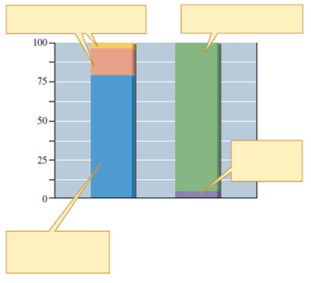
Água obtida a partir de alimentos
Água perdida por transpiração
Água perdida através da urina

Gotículas de água

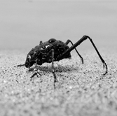
Ventos
húmidos

Percentagem

Besouro Onymacris unguicularis

A
B

Figura 2 – (A) Balanço hídrico do besouro Onymacris unguicularis. (B) Obtenção e ingestão de água pelo besouro.

Água obtida a partir do nevoeiro

- Classifica como verdadeira (V) ou falsa (F) cada uma das afirmações seguintes.
- As plantas do deserto estão adaptadas a solos pobres em matéria orgânica.
- A principal fonte de água do besouro são os alimentos.
- O besouro perde cerca de 25% da água através da urina.
- A estivação é uma adaptação aos ambientes quentes.
- O vento não é considerado um fator abiótico.
- O besouro tem adaptações físicas para sobreviver à escassez de água.
- O besouro não tem adaptações comportamentais à vida no deserto.
- Os besouros migram para evitar as condições quentes que existem no deserto da Namíbia.
Para cada um dos itens de 2 a 4, assinala com um X a opção que as completa corretamente.

- Os organismos que vivem no deserto estão bem adaptados a ambientes secos, sendo por isso designados…
- … mesófilos.
- … higrófilos.
- … xerófilos.
- … hidrófilos.

- As plantas do deserto apresentam…
- … raízes curtas mas espessas, que aumentam a área de absorção.
- … reduzido número de folhas, que aumentam as taxas de transpiração.
- … reduzido número de folhas, que diminuem as taxas de transpiração.
- … caules estreitos para aumentar a taxa de absorção de água.

- Nos desertos, como em qualquer ecossistema, …
- … a matéria é continuamente reciclada.
- … a matéria e a energia perdem-se nas transferências entre os seres vivos.
- … a energia é totalmente aproveitada nas transferências entre os seres vivos.
- … há muita matéria que se perde, não sendo reciclada.

- As folhas das plantas das zonas mais frias do planeta apresentam, de um modo geral, uma cor verde mais escura.
Menciona a vantagem desta adaptação aos ambientes frios.

- O deserto da Namíbia é Património Mundial da UNESCO e a sua área (mais de
30 000 km²) está totalmente integrada no Parque Nacional Nammib-Naukluft.
Explica a importância da criação destas áreas protegidas.

Grupo III
A taxa de mortalidade é um indicador de saúde e de qualidade de vida.
As tabelas I e II apresentam dados sobre a taxa de mortalidade infantil no primeiro ano, nos vários países da Europa, no ano de 2010 (tab. I), e a forma como esta taxa tem variado desde 1998 até 2010 (tab. II).

Tabela I – Taxa de mortalidade infantil nos países da EU-27 (2010).
País | Permilagem (‰)
Roménia | 9,8
Bulgária | 9,4
Letónia | 5,7
Eslováquia | 5,7
Malta | 5,5
Hungria | 5,3
Polónia | 5,0
Lituânia | 4,3
Áustria | 3,9
Países Baixos | 3,8
Bélgica | 3,5
Alemanha | 3,5
Dinamarca | 3,4
Itália | 3,4
Luxemburgo | 3,4
Estónia | 3,3
Espanha | 3,2
República Checa | 2,7
Eslovénia | 2,5
Suécia | 2,5
Portugal | 2,4
Finlândia | 2,3
Tabela II – Evolução da taxa de mortalidade em Portugal e na EU-27.
Ano | Portugal | EU-27
1998 | 6,0 | 6,5
1999 | 5,6 | 6,1
2000 | 5,5 | 5,9
2001 | 5,0 | 5,7
2002 | 5,0 | 5,4
2003 | 4,1 | 5,3
2004 | 3,8 | 5,1
2005 | 3,5 | 4,9
2006 | 3,3 | 4,7
2007 | 3,4 | 4,5
2008 | 3,3 | 4,3
2009 | 3,6 | 4,3
2010 | 2,4 | Sem dados

http://observatorio-das-desigualdades.cies.iscte.pt e Eurostat
(consultado em abril de 2016)
- Classifica como verdadeira (V) ou falsa (F) cada uma das afirmações seguintes.
- A taxa de mortalidade infantil traduz o número de crianças que morrem no primeiro ano de vida dividido pelo número de nados vivos no mesmo período.
- A taxa de mortalidade infantil em Portugal diminuiu sempre de 1998 até 2010.
- Portugal e a Finlândia são os países da Europa com menor taxa de mortalidade infantil.
- A Bulgária e a Espanha apresentam elevadas taxa de mortalidade infantil.
- Os planos de vacinação são uma das causas para a diminuição da mortalidade infantil.
- Na Polónia morrem anualmente 5 crianças.
- Nos diversos países europeus, a taxa de mortalidade infantil não variou entre 1998 e 2010.
- A existência de boas condições de higiene é importante para a redução da taxa de mortalidade infantil.
Para cada uma dos itens de 2 a 4, seleciona a opção que os completa corretamente.

- Segundo a Organização Mundial de Saúde (OMS), a saúde deve ser definida como…
- … ausência de doença.
- … um completo bem-estar físico, mental e social.
- … um pleno bem-estar físico e económico.
- … apenas um bem-estar físico.

- A esperança de vida…
- … não é influenciada pelos progressos da medicina.
- … é menor nos países desenvolvidos.
- … tem vindo a diminuir devido ao aumento da mortalidade infantil.
- … corresponde ao número médio de anos que uma pessoa à nascença espera viver.

- O indicador “anos potenciais de vida perdida”…
- … é uma taxa que indica o número anual de mortes por cada mil habitantes.
- … não é influenciado por comportamentos como o tabagismo.
- … corresponde ao número de anos que um indivíduo deixa de viver se morrer prematuramente.
- … corresponde ao número de anos que um indivíduo vive em mau estado de saúde.

- As afirmações seguintes dizem respeito à ocorrência de doenças. Seleciona a opção que as avalia corretamente.

Afirmações:
- As doenças podem ter origem genética ou resultarem da exposição dos organismos a agentes físicos, químicos e biológicos.
- O desenvolvimento de resistência das bactérias aos antibióticos aumenta a prevalência de doenças como a pneumonia.
- Os acidentes vasculares cerebrais têm origem no rompimento de vasos sanguíneos e estão sempre associados à alimentação rica em gorduras.

Opções:
A. A afirmação II é verdadeira, I e III são falsas.
B. As afirmações I e II são falsas, III é verdadeira.
C. As afirmações I e II são verdadeiras, III é falsa.
D. As afirmações II e III são verdadeiras, I é falsa.

- Explica a importância para a saúde pública da descoberta da penicilina, em 1928, por Alexander Fleming e das consequências do uso intensivo de antibióticos na saúde e na produção de alimentos.

Grupo IV
O organismo humano é constituído por vários sistemas que desempenham funções específicas, mas que atuam coordenadamente, de forma a assegurar o bem-
-estar do indivíduo. Na figura 3 é possível observar diversos órgãos pertencentes aos sistemas cardiorrespiratório e digestivo.

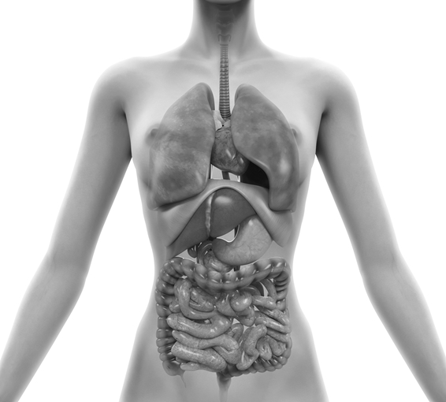

1

2

3

4

5

6
7

8

Figura 3 – Órgãos constituintes do organismo humano.

Para cada uma dos itens 1 e 2, seleciona a opção que os completa corretamente.

- Os alimentos que ingerimos são constituídos por nutrientes que podem ser classificados como orgânicos se…
- … não apresentarem hidrogénio na sua composição.
- … forem de origem natural.
- … apresentarem carbono na sua composição.
- … forem muito simples.

- Relativamente ao sistema digestivo é possível afirmar que…
- … os alimentos sofrem digestão física e química apenas no estômago.
- … a vesícula biliar armazena a bílis.
- … os alimentos apenas sofrem digestão física.
- … a vesícula biliar produz a bílis.

- Faz corresponder cada uma das descrições ao respetivo número da figura 3. Utiliza cada letra e cada número apenas uma vez.
- Órgão produtor de insulina.
- Neste órgão ocorre a absorção da maioria das substâncias resultantes da digestão.
- A principal função deste órgão é permitir as trocas gasosas entre o sangue e o ar alveolar.
- Os alimentos sofrem digestão física e química, a pH ácido.
- As substâncias não absorvidas formam as fezes.
- Responsável pelo bombeamento do sangue.
- Músculo que contrai durante a inspiração.
- Órgão por onde o ar é encaminhado até aos brônquios.

- Explica a importância do microbiota intestinal humano.

- Classifica como verdadeira (V) ou falsa (F) cada uma das afirmações seguintes, relativas ao sangue, à linfa e ao sistema cardiorrespiratório.
- O sangue apenas transporta oxigénio e dióxido de carbono.
- Uma alimentação excessiva em gordura pode provocar a aterosclerose.
- O sangue arterial, rico em oxigénio, apenas circula por artérias.
- Parte dos produtos resultantes da digestão passam para o sangue.
- A linfa é importante para transportar os lípidos absorvidos no intestino delgado.
- Nas artérias existem válvulas que auxiliam o regresso do sangue ao coração.
- Durante a circulação pulmonar o sangue é oxigenado.
- Nos capilares, o sangue circula a elevada pressão e velocidade, permitindo trocas rápidas de substâncias entre o sangue e as células.

- A paragem cardiorrespiratória é uma causa de morte frequente, que pode ser reduzida com as manobras de suporte básico de vida.
As seguintes afirmações são relativas ao suporte básico de vida. Coloca-as pela ordem correta de acontecimento.
- Colocar a vítima em posição lateral de segurança.
- Gritar por ajuda.
- Avaliar o estado de consciência da vítima.
- Realizar o VOS durante 10 segundos.
- Permeabilizar a via aérea.

- Explica a importância do consumo de pelo menos 1,5 L de água diariamente, para o bom funcionamento do sistema excretor.

FIM

Cotações

 | Grupo I
1. | …………………………………………………………………………………… |  | 3%
2. | …………………………………………………………………………………… |  | 3%
3. | …………………………………………………………………………………… |  | 3%
4. | …………………………………………………………………………………… |  | 3%
5. | …………………………………………………………………………………… |  | 6%
6. | …………………………………………………………………………………… |  | 5%
7. | …………………………………………………………………………………… |  | 3%
 |  |  | 26%
 | Grupo II
1. | …………………………………………………………………………………… |  | 6%
2. | …………………………………………………………………………………… |  | 3%
3. | …………………………………………………………………………………… |  | 3%
4. | …………………………………………………………………………………… |  | 3%
5. | …………………………………………………………………………………… |  | 3%
6. | …………………………………………………………………………………… |  | 6%
 |  |  | 24%
 | Grupo III
1. | …………………………………………………………………………………… |  | 6%
2. | …………………………………………………………………………………… |  | 3%
3. | …………………………………………………………………………………… |  | 3%
4. | …………………………………………………………………………………… |  | 3%
5. | …………………………………………………………………………………… |  | 3%
6. | …………………………………………………………………………………… |  | 5%
 |  |  | 23%
 | Grupo IV
1. | …………………………………………………………………………………… |  | 3%
2. | …………………………………………………………………………………… |  | 3%
3. | …………………………………………………………………………………… |  | 6%
4. | …………………………………………………………………………………… |  | 3%
5. | …………………………………………………………………………………… |  | 6%
6. | …………………………………………………………………………………… |  | 3%
7. | …………………………………………………………………………………… |  | 3%
 |  |  | 27%
 |  | ………………..……………… TOTAL 100%

